Lehrkraft-Handreichung Level 8 · Welt B · Grenzen & Keller · Niveau: Zusatz (über das KC hinaus)  Raten erlaubt  Nichtdeterministische endliche Automaten (NEA) als Brücke | Informatik · Zusatz

Kernfrage Was ändert sich, wenn ein Automat mehrere Möglichkeiten hat?

Überblick
Aspekt | Inhalt
Lernziele | Die SuS simulieren NEA mit Mengen aktiver Zustände, formulieren die Akzeptanzbedingung („es gibt mindestens einen Weg in einen Endzustand“), nutzen ε-Übergänge (ε ist kein Eingabezeichen), entwerfen einfache NEA und erläutern die Gleichmächtigkeit von NEA und DEA (Teilmengenkonstruktion als eA-Vertiefung).
KC-Bezug | Brückenstunde: Nichtdeterminismus ist Voraussetzung für den Kellerautomaten (K6, NKA) und für die Übersetzung rechtsregulärer Grammatiken in Automaten (F4, Level 12). K3 (Automaten entwickeln), K4 (analysieren). PK1.1, PK2.2
Abi-Bezug | NEA kommen im Zentralabitur nicht als eigener Aufgabentyp vor, wohl aber Nichtdeterminismus beim NKA: Die Akzeptanzdefinition der Ergänzenden Hinweise 2025 („wenn es eine Möglichkeit gibt …“) wird hier vorbereitet. Vertiefung: Abi 2025 eA Aufgabe B, Teil h (Dokumentation einer Kellerautomaten-Verarbeitung – dort genügt ein akzeptierender Lauf) und Abi 2022 eA Aufgabe C, Teil c.
Material | Folien DS08, AB08, Merkblatt M06, Kopiervorlage „Parallelwelten“ (unten), Spielfiguren/Münzen (6 pro Gruppe), AutomatenLab „Parallelwelten“ (#/parallelwelten?aufgabe=1&modus=sim, Teilmengen-Modus zu Aufgabe 2)
Vorbereitung | Spielplan (Graph LOL-NEA, A3) pro Vierergruppe kopieren, Münzen/Spielfiguren bereitlegen; Beamer: App Parallelwelten Aufgabe 1.

Verlaufsplan (90 Minuten)
Zeit | Phase | Unterrichtsgeschehen | Sozialform / Medien
0–10 | Einstieg | LOL-Erkenner aus Level 1 (DEA) zeigen: „Welche Pfeile waren schwer zu finden?“ (Rücksprünge S1 –L→ S1, S2 –O→ S0). Gegenentwurf an der Tafel: „Rate, wo LOL beginnt“ – nur die Kette S0 –L→ S1 –O→ S2 –L→ S3 plus Schleifen. Konflikt: In S0 gibt es für L zwei Pfeile. | UG, Folien 3–4
10–30 | Erarbeitung I | Unplugged „Parallelwelten“ in Vierergruppen: Spielplan + Münzen, Wortkarten LLOL, LOOL, XLOLO, LOLOL. Eine Person liest vor, eine bewegt/verdoppelt Figuren, eine protokolliert die Zustandsmengen, eine prüft. Danach Vergleich im Plenum, App-Simulation zur Kontrolle. | GA, Spielplan, App
30–50 | Erarbeitung II | Begriffe sichern: Übergangsrelation (mehrere/keine Folgezustände), Akzeptanz „mindestens ein Weg“, ε-Übergänge (Vorzeichen-Beispiel), ε gehört nicht zu Σ. Gleichmächtigkeit: Mengen aktiver Zustände sind endlich viele ⇒ DEA (Teilmengenkonstruktion an „endet auf ab“). | LV/UG, Folien 7–12
50–80 | Übung | AB08 nach Niveau; Aufgabe 2 (GRATIS) als gemeinsamer Kern. Profis: Aufgabe 4 mit App-Modus „Teilmengen“. | EA/PA, AB08, App
80–90 | Sicherung | M06; Ausblick: „Im Level 9 bekommt der Automat einen Keller – und auch dort darf er raten (NKA).“ | UG, M06

Unplugged „Parallelwelten“
- Jede Gruppe erhält den Spielplan (LOL-NEA) und 6 Münzen. Start: eine Münze auf S0.
- Verdoppeln: Liest die Gruppe L, während eine Münze auf S0 liegt, bleibt diese liegen (Schleife) und eine neue Münze kommt auf S1.
- Ausscheiden: Hat eine Münze keinen passenden Pfeil (z. B. auf S1 bei L), wird sie entfernt. Liegen zwei Münzen auf demselben Zustand, genügt eine (Menge!).
- Akzeptiert: Nach der letzten Karte liegt mindestens eine Münze auf S3.
- Reflexion: „Wie viele Münzen braucht man höchstens?“ → höchstens eine pro Zustand ⇒ endlich viele mögliche Belegungen ⇒ Idee der Teilmengenkonstruktion.
Kopiervorlage: Spielplan (auf A3 vergrößern)
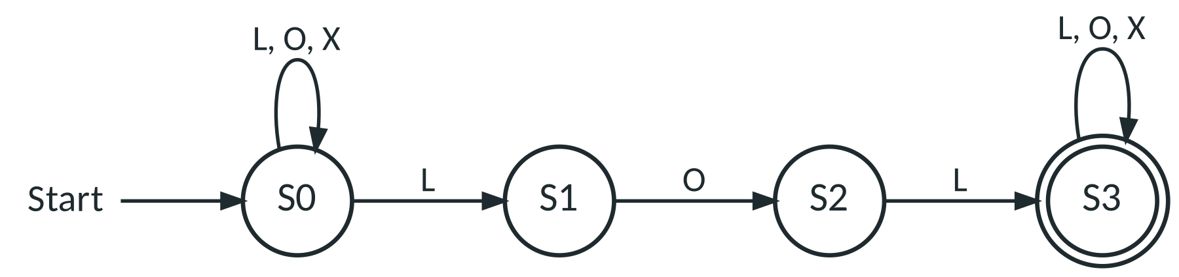
LLOL | LOOL | XLOLO | LOLOL | OLLO

Erwartung: akzeptiert LLOL, XLOLO, LOLOL; abgelehnt LOOL, OLLO.
Lösungen AB08
Aufgabe 1 – Parallelwelten: LOL-Suche
LLOL – akzeptiert
gelesen | Start | L | L | O | L
aktive Zustände | {S0} | {S0, S1} | {S0, S1} | {S0, S2} | {S0, S1, S3}

LOOL – abgelehnt
gelesen | Start | L | O | O | L
aktive Zustände | {S0} | {S0, S1} | {S0, S2} | {S0} | {S0, S1}

XLOLO – akzeptiert
gelesen | Start | X | L | O | L | O
aktive Zustände | {S0} | {S0} | {S0, S1} | {S0, S2} | {S0, S1, S3} | {S0, S2, S3}

- c) Bei L in S0 „rät“ der NEA: „Hier könnte LOL beginnen“ (Figur nach S1) – oder „noch nicht“ (Figur bleibt in S0). Wegen der Schleife L, O, X in S0 bleibt dort immer eine Figur, sodass jede spätere Stelle als Beginn von LOL geprüft werden kann.
- d) Im NEA fehlen alle Rücksprünge (S1 –L→ S1, S1 –X→ S0, S2 –O, X→ S0) und Übergänge aus S1/S2 für „falsche“ Zeichen. Der NEA braucht sie nicht, weil eine Figur, die falsch geraten hat, einfach ausscheidet – die Figur in S0 sorgt für den Neuanfang.
Aufgabe 2 – Spamfilter GRATIS
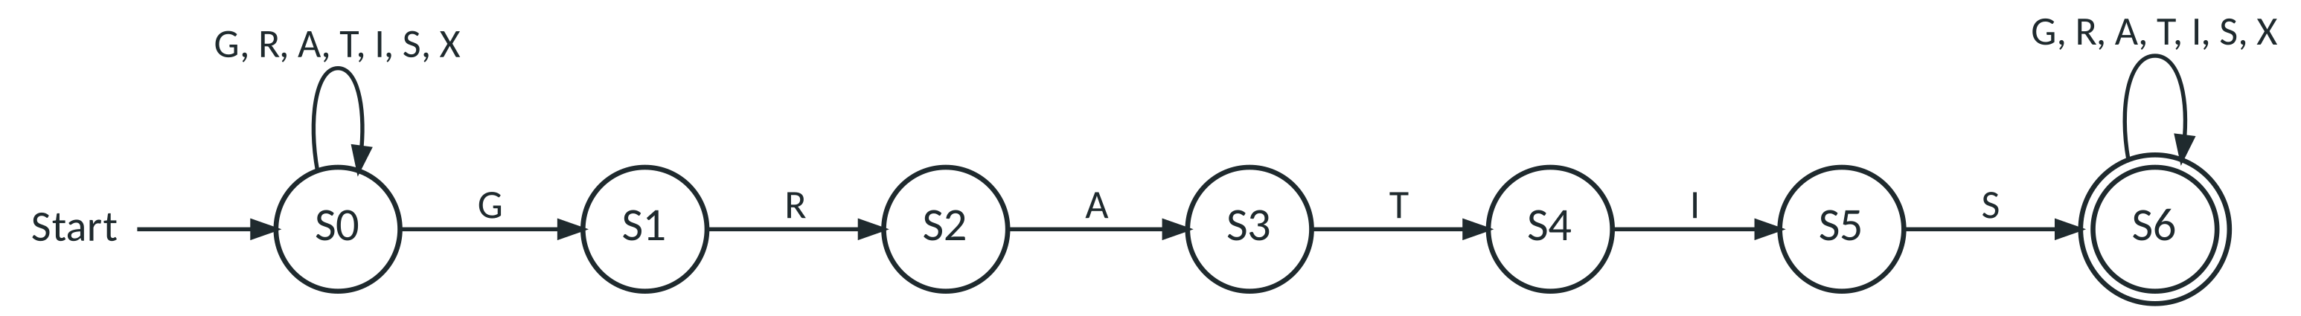
a) NEA: In S0 bleibt immer eine Figur (Schleife), bei G startet zusätzlich ein Versuch.
GRAGRATIS – akzeptiert
gelesen | Start | G | R | A | G | R | A | T | I | S
aktive Zustände | {S0} | {S0, S1} | {S0, S2} | {S0, S3} | {S0, S1} | {S0, S2} | {S0, S3} | {S0, S4} | {S0, S5} | {S0, S6}

- c) Beim DEA muss man für jeden Zustand überlegen, wohin ein „falsches“ Zeichen führt: Nach GRA folgt G – das ist zwar kein T, aber der Beginn eines neuen GRATIS, also Sprung nach „G gelesen“ (nicht nach S0). Beim NEA erledigt das die Figur in S0 automatisch. Die Teilmengenkonstruktion liefert hier einen DEA mit 12 Zuständen (minimiert 7) – mit vielen Rückkanten.
Aufgabe 3 – ε-Übergänge
Eingabe | Mengen aktiver Zustände | Ergebnis
+101 | {S0, S1} –+→ {S1} –1→ {S2} –0→ {S2} –1→ {S2} | akzeptiert
10 | {S0, S1} –1→ {S2} –0→ {S2} | akzeptiert
- | {S0, S1} – - → {S1} | abgelehnt
+-1 | {S0, S1} –+→ {S1} – - → ∅ –1→ ∅ | abgelehnt

- b) Falsch. ε ist das leere Wort und kein Zeichen, das gelesen werden kann. Σ = {+, -, 0, 1}. Ein ε-Übergang wird ausgeführt, ohne ein Zeichen zu lesen (frühere Folien enthielten hier einen Fehler).
- c) L = alle Wörter über {a, b} mit gerader Anzahl a (Zweig S1/S2) oder die auf b enden (Zweig S3/S4). Die ε-Übergänge teilen die Figur zu Beginn auf beide Zweige auf („ODER-Baustein“). Beispiele: aab akzeptiert, aba akzeptiert, ba abgelehnt, aaa abgelehnt, ε akzeptiert.
Aufgabe 4 – Teilmengenkonstruktion
Menge (DEA-Zustand) | mit a | mit b | Endzustand?
{S0} | {S0, S1} | {S0} | nein
{S0, S1} | {S0, S1} | {S0, S2} | nein
{S0, S2} | {S0, S1} | {S0} | ja

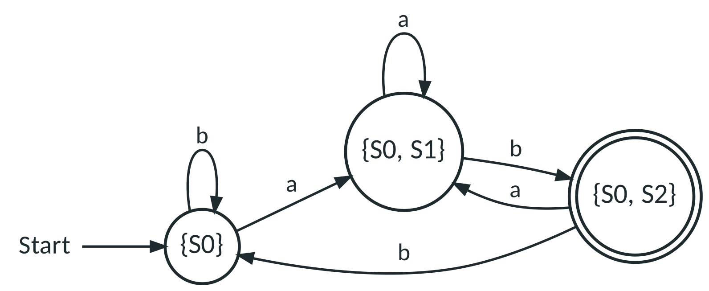
DEA aus der Teilmengenkonstruktion (vollständig, mit check() gegen „endet auf ab“ geprüft)
- b) Es entstehen 8 Zustände (alle Teilmengen {S0} ∪ X mit X ⊆ {S1, S2, S3}); das Markierungsverfahren zeigt: keiner ist überflüssig. Ein DEA-Zustand merkt sich die letzten drei Zeichen (bzw. welche der letzten drei Positionen eine 1 waren) – 2³ = 8 Möglichkeiten. Allgemein: „n-letztes Zeichen ist 1“ braucht als DEA 2^{n} Zustände, als NEA nur n + 1.
Typische Schwierigkeiten
Darauf achten
- Akzeptanz falsch verstanden: „Eine Figur ist ausgeschieden, also abgelehnt.“ – Entscheidend ist, ob mindestens eine Figur am Ende im Endzustand steht.
- ε als Zeichen: ε gehört nicht zu Σ; ε-Übergänge werden vor dem ersten Zeichen und nach jedem Zeichen mitberücksichtigt (ε-Hülle).
- Raten ≠ Zufall: Ein NEA würfelt nicht – er verfolgt (gedanklich) alle Möglichkeiten gleichzeitig.
- Leere Menge: Sind alle Figuren ausgeschieden (∅), bleibt es bis zum Ende bei ∅ – die Eingabe wird abgelehnt.
Abitur-Fallen: P2 Akzeptanz falsch entschieden

Differenzierung
- Basis: Aufgabe 1 mit Spielplan und Münzen; App-Modus „Simulation“.
- Standard: Aufgaben 1–3.
- Profi: Aufgabe 4, App-Modus „Teilmengen“ (Aufgaben 1, 2, 5, 6), Zusatz: „Begründe, dass jeder DEA auch ein NEA ist.“
Hausaufgabe
Entwirf einen NEA über Σ = {0, 1}, der alle Bitfolgen akzeptiert, die mit 01 beginnen oder auf 10 enden (Tipp: ODER-Baustein mit ε). Stelle die Verarbeitung von 0110 und 1010 als Folge von Zustandsmengen dar.

